Консультация для родителей

Кинезиология — наука о развитии головного мозга через движение.
Существует уже 2000 лет, используется во всем мире. Кинезиологическими упражнениями пользовались Аристотель и Гиппократ.
Установлено, что каждое полушарие мозга управляет преимущественно противоположной стороной тела, поэтому, одновременно задействуя обе руки, ноги, глаза, уха, движения языка, мы стимулируем установление связей между полушариями.
Единство мозга складывается из деятельности двух его полушарий, тесно связанных между собой системой нервных волокон. Развитие межполушарного взаимодействия является основой развития интеллекта. Межполушарное взаимодействие возможно развивать при помощи комплексов специальных кинезиологических упражнений.
При выполнении этих упражнений достигаются следующие цели:
— развитие межполушарной специализации;
— развитие межполушарного взаимодействия;
— синхронизация работы полушарий;
— развитие мелкой моторики;
— развитие способностей;
— развитие памяти, внимания, речи;
— развитие мышления;
— устранение дислексии.
Продолжительность занятий — 10—15 мин. Периодичность — ежедневно. Время занятий — утро, день.
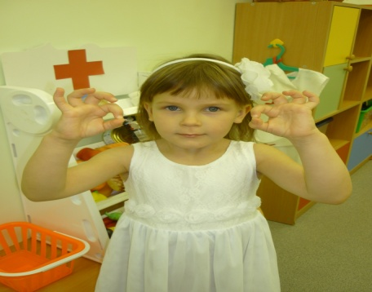
1. Колечко. Поочередно и как можно быстрее перебирайте пальцы рук, соединяя в кольцо с большим пальцем последовательно указательный, средний и т.д. Проба выполняется в прямом (от указательного пальца к мизинцу) и в обратном (от мизинца к указательному пальцу) порядке. Вначале упражнение выполняется каждой рукой отдельно, затем вместе.
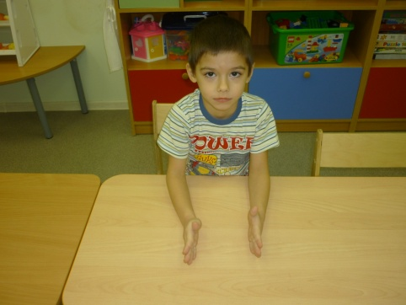
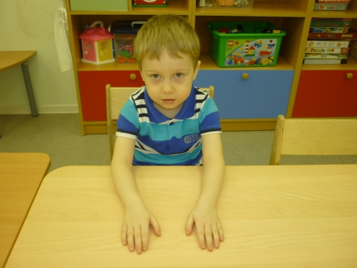
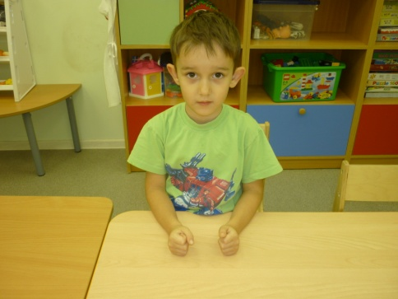
2. Кулак—ребро—ладонь. Ребенку показывают три положения руки на плоскости стола, последовательно сменяющих друг друга. Ладонь на плоскости, ладонь, сжатая в кулак, ладонь ребром на плоскости стола, распрямленная ладонь на плоскости стола. Ребенок выполняет пробу вместе с педагогом, затем по памяти в течение 8—10 повторений моторной программы. Проба выполняется сначала правой рукой, потом — левой, затем — двумя руками вместе. При усвоении программы или при затруднениях в выполнении педагог предлагает ребенку помогать себе командами («кулак—ребро—ладонь»), произносимыми вслух или про себя.
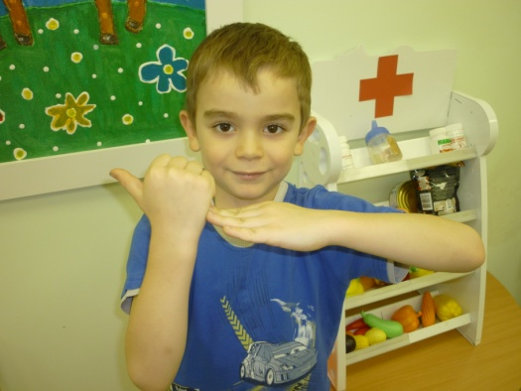
3. Лезгинка. Левую руку сложите в кулак, большой палец отставьте в сторону, кулак разверните пальцами к себе. Правой рукой прямой ладонью в горизонтальном положении прикоснитесь к мизинцу левой. После этого одновременно смените положение правой и левой рук в течение 6—8 смен позиций. Добивайтесь высокой скорости смены положений.

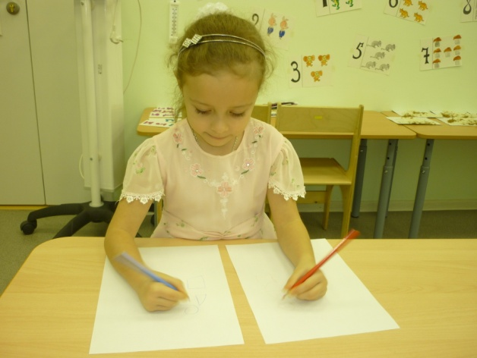
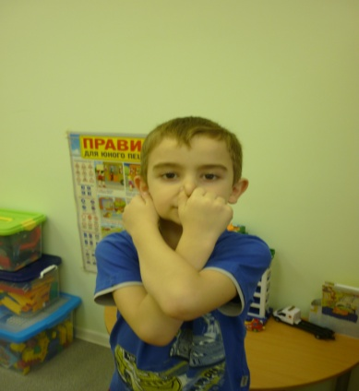
4. Зеркальное рисование. Положите на стол чистый лист бумаги. Возьмите в обе руки по карандашу или фломастеру. Начните рисовать одновременно обеими руками зеркально-симметричные рисунки, буквы. При выполнении этого упражнения почувствуете, как расслабляются глаза и руки. Когда деятельность обоих полушарий синхронизируется, заметно увеличится эффективность работы всего мозга.

5. Ухо—нос. Левой рукой возьмитесь за кончик носа, а правой рукой — за противоположное ухо. Одновременно отпустите ухо и нос, хлопните в ладоши, поменяйте положение рук «с точностью до наоборот

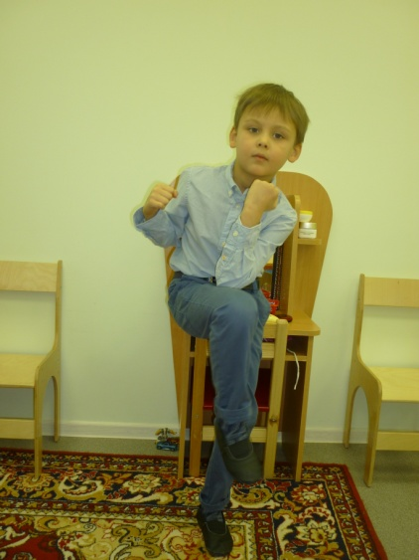

6. Перекрестные движения. Выполняйте перекрестные координированные движения одновременно правой рукой и левой ногой (вперед, в сторону, назад). Затем сделайте то же левой рукой и правой ногой.

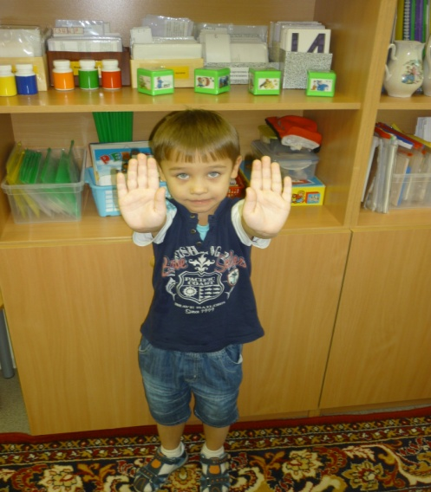

7. Вращение кистей рук. Вытяните руки перед собой, сгибайте кисти вверх и вниз. Затем вращайте обеими кистями по и против часовой стрелки (сначала однонаправленно, затем разнонаправленно), сводите и разводите пальцы обеих рук. Попробуйте одновременно с движениями рук широко открывать и закрывать рот.

